２ 古墳
泊村の古墳は、大部分が封土を失い、あるいは削られてほとんどもとの外形は知りにくい。したがってここには内部の構造によって区分し、副葬品をふくめ所在別に表わす。
 | 横穴式石室  のあるもの | 竪穴式石室  のあるもの？ | 石棺のみの  も の | 主体が不明  の も の | 計
小 浜 | 1 |  |  |  | 1
石 脇 | 2 |  | 2 | 2 | 6
園 | 3 | 2 | 2 | 1 | 8
原 | 8 |  | 2 |  | 10
宇 谷 | 4 |  |  |  | 4
計 | 18 | 2 | 6 | 3 | 29

横穴式石室のあるもの
- 宇谷字渡縄手（通称わたのて）の西の山の麓にあるもの
ほとんど人工を加えぬ平岩をもって奥と両側を囲み、2個の平たい自然石をもって屋根とし、前方に2枚の境石を立てて玄室を限るが、羨道の有無は不明。
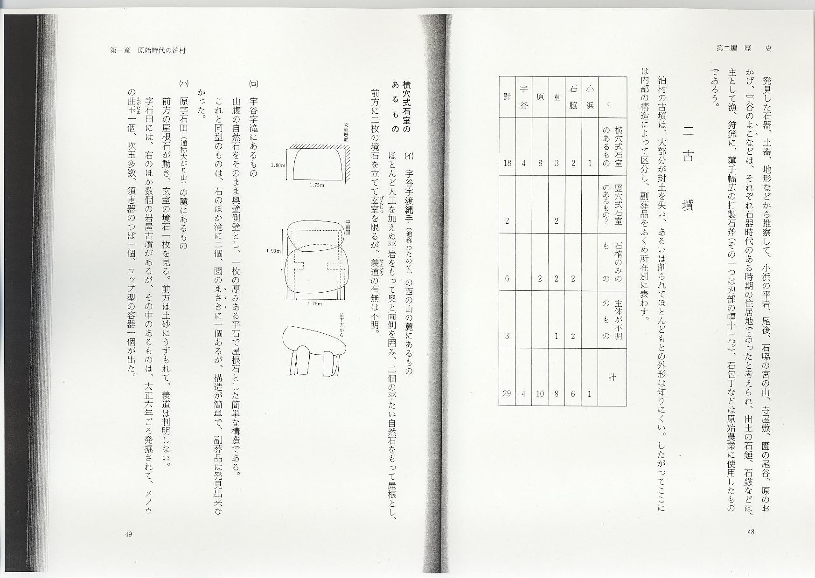
- 宇谷字滝にあるもの
山腹の自然石をそのまま奥壁側壁とし、1枚の厚みある平石で屋根石とした簡単な構造である。
これと同型のものは、右のほか滝に2個、園のまさきに1個あるが、構造が簡単で、副葬品は発見出来なかった。
- 原字石田（通称大がり山）の麓にあるもの
前方の屋根石が動き、玄室の境石1枚を見る。前方は土砂にうずもれて、羨道は判明しない。
字石田には、右のほか数個の岩屋古墳があるが、その中のあるものは、大正6年ごろ発掘されて、メノウの曲玉1個、吹玉多数、須恵器のつぼ1個、コップ型の容器1個が出た。
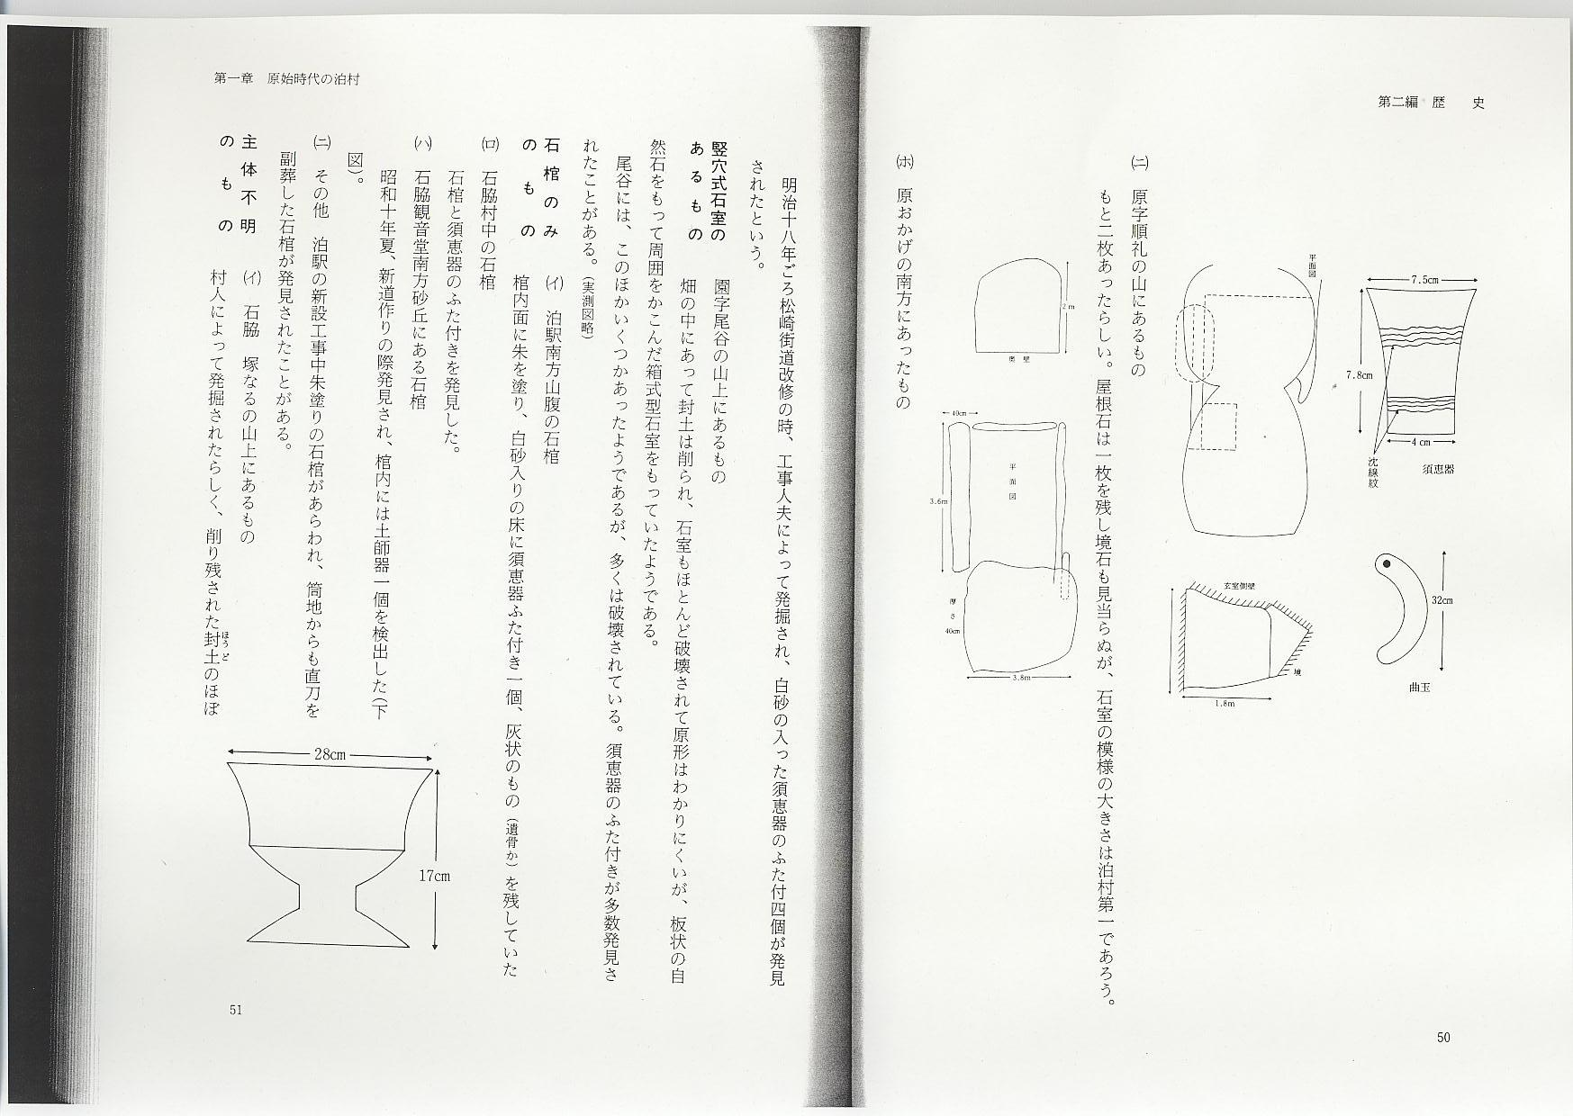
- 原字順礼の山にあるもの
もと2枚あったらしい。屋根石は1枚を残し境石も見当らぬが、石室の模様の大きさは泊村第一であろう。
- 原おかげの南方にあったもの
明治18年ごろ松崎街道改修の時、工事人夫によって発掘され、白砂の入った須恵器のふた付4個が発見されたという。
竪穴式石室のあるもの
園字尾谷の山上にあるもの
畑の中にあって封土は削られ、石室もほとんど破壊されて原形はわかりにくいが、板状の自然石をもって周囲をかこんだ箱式型石室をもっていたようである。
尾谷には、このほかいくつかあったようであるが、多くは破壊されている。須恵器のふた付きが多数発見されたことがある。（実測図略）
石棺のみのもの
- 泊駅南方山腹の石棺
棺内面に朱を塗り、白砂入りの床に須恵器ふた付き１個、灰状のもの（遺骨か）を残していた
- 石脇村中の石棺
石棺と須恵器のふた付きを発見した。
- 石脇観音堂南方砂丘にある石棺
昭和10年夏、新道作りの際発見され、棺内には土師器1個を検出した（下図）。
- その他 泊駅の新設工事中朱塗りの石棺があらわれ、筒地からも直刀を副葬した石棺が発見されたことがある。
主体不明のもの
- 石脇 塚なるの山上にあるもの
村人によって発掘されたらしく、削り残された封土のほぼ中央に、経約2メートル、深さ約1.6メートルの穴を残す。まわりの畑に小片となった円筒片、土師器片、須恵器片が散布している。なおこの古墳は、封土の形から前方後円墳のようである。（下図）
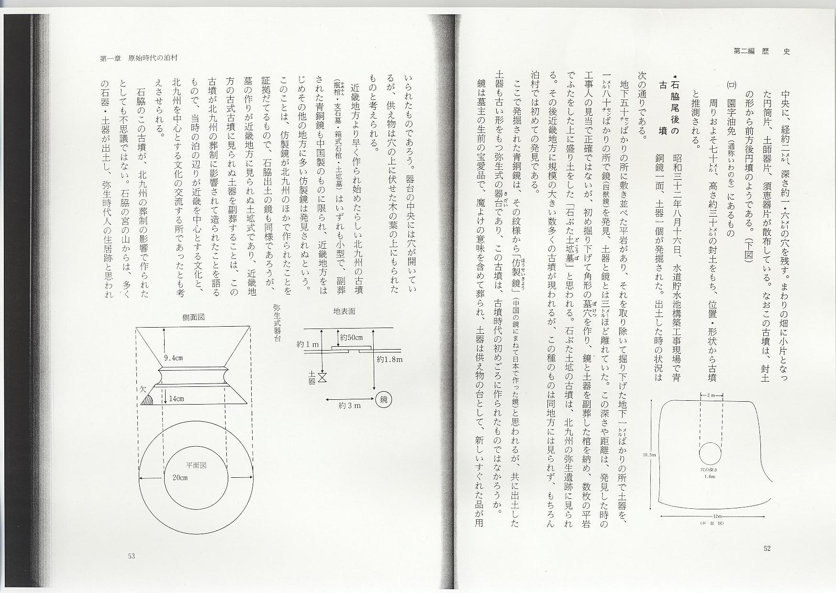
- 園字油免（通称いわのを）にあるもの
周りおよそ70メートル、高さ約30メートルの封土をもち、位置・形状から古墳と推測される。
石脇尾後の古墳
昭和32年8月16日、水道貯水池構築工事現場で青銅鏡１面、土器1個が発掘された。出土した時の状況は次の通りである。
地下50センチばかりの所に敷き並べた平岩があり、それを取り除いて掘り下げた地下1メートルばかりの所で土器を、1メートル80センチばかりの所で鏡（四獣鏡）を発見、土器と鏡とは3メートルほど離れていた。この深さや距離は、発見した時の工事人の見当で正確ではないが、初め掘り下げて角形の墓穴を作り、鏡と土器を副葬した棺を納め、数枚の平岩でふたをした上に盛り土をした「石ぶた土拡墓」と思われる。石ぶた土拡の古墳は、北九州の弥生遺跡に見られる。その後近畿地方に規模の大きい数多くの古墳が現われるが、この種のものは同地方には見られず、もちろん泊村では初めての発見である。
ここで発掘された青銅鏡は、その紋様から「仿製鏡」（中国の鏡にまねて日本で作った鏡）と思われるが、共に出土した土器も古い形をもつ弥生式の器台であり、この古墳は、古墳時代の初めごろに作られたものではなかろうか。
鏡は墓主の生前の宝愛品で、魔よけの意味を含めて葬られ、土器は供え物の台として、新しいすぐれた品が用いられたものであろう。器台の中央には穴が開いているが、供え物は穴の上に伏せた木の葉の上にもられたものと考えられる。
近畿地方より早く作られ始めたらしい北九州の古墳（瓶棺・支石墓・箱式石棺・土拡墓）はいずれも小型で、副葬された青銅鏡も中国製のものに限られ、近畿地方をはじめその他の地方に多い仿製鏡は発見されぬという。このことは、仿製鏡が北九州のほかで作られたことを証拠だてるもので、石脇出土の鏡も同様であろうが、墓の作りが近畿地方に見られぬ土拡式であり、近畿地方の古式古墳に見られぬ土器を副葬することは、この古墳が北九州の葬制に影響されて造られたことを語るもので、当時の泊の辺りが近畿を中心とする文化と、北九州を中心とする文化の交流する所であったとも考えさせられる。
石脇のこの古墳が、北九州の葬制の影響で作られたとしても不思議ではない。石脇の宮の山からは、多くの石器・土器が出土し、弥生時代人の住居跡と思われる。
弥生時代は、稲作をはじめとする農業の起こった時代であり、富者、権力者の生まれた時代であるといわれる。石脇尾後の古墳に青銅鏡を伴って葬られた墓の主は、弥生時代に次ぐ古墳時代の初めに生きて「宮の山」に住居し、石脇の谷合いに開かれた田地を多く持ち、多くの人々の上に立っていた権力者であったと思われる。
